|  |  |
| --- | --- |
| MI PLAN DE ESTUDIOS: universidad de antioquia  Universidad de Antioquia  Facultad de Ciencias Económicas  Departamento de Ciencias Contables  Seccional Oriente  Carmen de Viboral, Colombia  2020 | **Reportes Integrados en Cooperativas: Ventajas y Retos de su implementación**  Daniela Baena Castaño  Mario Ángel Pérez García  Ximena Galeano Alzate  Asesora: Dennys Paulina Hernández Serna |

REPORTES INTEGRADOS EN COOPERATIVAS: VENTAJAS Y RETOS DE SU IMPLEMENTACIÓN

Daniela Baena Castaño

Ximena Galeano Alzate

Mario Ángel Pérez García

Trabajo de grado para optar el título de

Contador Público

Asesora

Dennys Paulina Hernández Serna

Magíster en Finanzas

UNIVERSIDAD DE ANTIOQUIA

FACULTAD DE CIENCIAS ECONÓMICAS

DEPARTAMENTO DE CIENCIAS CONTABLES

SECCIONAL ORIENTE

CARMEN DE VIBORAL, COLOMBIA

2020

**Tabla de Contenido**

Pág.

Resumen 5

1. Introducción 6

2. Revisión de la literatura 7

2.1. Generalidades de los Reportes Integrados 7

2.2. Evolución de los Reportes Integrados 10

2.2.1. Línea de Tiempo 11

2.3. Los reportes integrados y la generación de valor en las empresas 13

2.4. ¿Cómo elaborar un reporte integrado? 14

2.5. Sector Solidario – Sin ánimo de lucro 17

2.6. Reportes actuales en Cooperativas 18

2.7. Reportes Integrados en Cooperativas 22

2.8. Directrices del reporte integrado 26

2.9. Modelo de Capitales 27

3. Metodología 28

3.1. Muestra 30

3.2. Instrumentos 31

4. Resultados 32

4.1. Breve descripción de las ventajas y retos de los reportes integrados 32

4.2. Análisis cuantitativo del comportamiento de las cooperativas y los reportes integrados. 34

5. Discusión. 36

5.1. Desempeño de los Requerimientos GRI 38

6. Conclusiones 44

7. Referencias 46

**Índice de Tablas**

Resumen 5

1. Introducción 6

2. Revisión de la literatura 8

2.1. Generalidades de los Reportes Integrados 8

2.2. Evolución de los Reportes Integrados 11

2.2.1. Línea de Tiempo 12

2.3. Los reportes integrados y la generación de valor en las empresas 14

2.4. ¿Cómo elaborar un reporte integrado? 15

2.5. Sector Solidario – Sin ánimo de lucro 18

2.6. Reportes actuales en Cooperativas 19

2.7. Reportes Integrados en Cooperativas 23

2.8. Directrices del reporte integrado 27

2.9. Modelo de Capitales 28

3. Metodología 29

3.1. Muestra 31

3.2. Instrumentos 32

4. Resultados 33

4.1. Breve descripción de las ventajas y retos de los reportes integrados 33

4.2. Análisis cuantitativo del comportamiento de las cooperativas y los reportes integrados. 35

5. Discusión. 37

5.1. Desempeño de los Requerimientos GRI 39

6. Conclusiones 45

7. Referencias 47

**Índice de Ilustraciones**

Resumen 5

1. Introducción 6

2. Revisión de la literatura 7

2.1. Generalidades de los Reportes Integrados 7

2.2. Evolución de los Reportes Integrados 11

2.2.1. Línea de Tiempo 12

2.3. Los reportes integrados y la generación de valor en las empresas 14

2.4. ¿Cómo elaborar un reporte integrado? 15

2.5. Sector Solidario – Sin ánimo de lucro 18

2.6. Reportes actuales en Cooperativas 19

2.7. Reportes Integrados en Cooperativas 23

2.8. Directrices del reporte integrado 27

2.9. Modelo de Capitales 28

3. Metodología 29

3.1. Muestra 31

3.2. Instrumentos 32

4. Resultados 33

4.1. Breve descripción de las ventajas y retos de los reportes integrados 33

4.2. Análisis cuantitativo del comportamiento de las cooperativas y los reportes integrados. 35

5. Discusión. 37

5.1. Desempeño de los Requerimientos GRI 39

6. Conclusiones 45

7. Referencias 47

**Reportes Integrados en Cooperativas: Ventajas y Retos de su implementación**

# Resumen

La presente investigación tiene como objetivo analizar las principales ventajas y retos que tendrían las Cooperativas en el país al implementar reportes integrados, presentando información enfocada en la generación de valor, y relevante para evaluar su desempeño e impacto en aspectos económicos, sociales y ambientales. Se identificaron los requerimientos de la Iniciativa de Reporte Global (GRI) y las variables del International Integrated Reporting Council (IIRC), se analizaron los reportes actuales que presentaban una muestra de cooperativas seleccionadas de la base de datos de la Superintendencia de Economía Solidaria y el GRI, se evaluaron un total de 17 cooperativas, en donde se encontró que si bien estas entidades aún no están presentando reportes integrados, los informes que elaboran actualmente incluyen muchos de los requerimientos para informes de sostenibilidad y reportes integrados según el estándar GRI y el IIRC.

**Palabras Clave:** Reporte integrado, Cooperativas, Informes de Sostenibilidad, GRI, IIRC.

# 1. Introducción

Las cooperativas en Colombia hacen parte de un sector económico que viene evolucionando a medida que pasan los años, este sector igual que todos, ha sido impactado por la problemática mundial actual que abarca temas económicos, sociales y ambientales principalmente; los desempeños en estos tres ámbitos en una empresa, se pueden visibilizar mediante los reportes integrados. Los reportes integrados presentan en un único documento el desempeño integral de las empresas en sus distintas facetas, actualmente para evaluar esta información en las cooperativas colombianas, y en la mayoría de empresas, se deben analizar múltiples reportes como los estados financieros, informes de gestión, informe de sostenibilidad, balance social, entre otros. Distintos autores han llegado a la conclusión de que los reportes integrados contribuyen a que las organizaciones incrementen su valor a corto, mediano y largo plazo.

Para una cooperativa es importante generar este tipo de informes dado que transmiten transparencia, y generan una mayor confiabilidad por parte de los usuarios, asociados, gestores y en general todos los grupos de interés; la rendición de cuentas fortalece la confianza de las partes interesadas en una organización, esta confianza a su vez, fortalece la credibilidad de los informes (GRI, 2016).

Este proyecto propone una explicación del concepto de reporte integrado de manera detallada, así como también un poco de su historia y evolución, paralelamente se analiza el enfoque de las cooperativas colombianas y sus principales características, por medio de informes emitidos por dichas entidades, a partir de esta información, se asigna una puntuación por categorías al comparar la información revelada en relación a los requerimientos de los estándares de la Iniciativa de Reporte Global o *Global Reporting Initiative* (GRI), así mismo se presentan las ventajas y retos de adaptarlos en las cooperativas.

Se realiza una investigación documental sobre los informes que actualmente presentan algunas cooperativas colombianas de primer nivel de supervisión, además se analizan diferencias que tienen con los reportes integrados y las ventajas que traería presentar dichos reportes en su desempeño económico, social y ambiental.

Se concluye que, las cooperativas están presentando información de los aspectos económico y social, faltando mayor desarrollo en el tema ambiental, ya que da relevancia nacional e internacional y es del que menos información se revela actualmente.

Este trabajo se estructura de la siguiente manera: tras esta introducción, se presenta la definición y evolución del concepto de reporte integrado, posteriormente se centra la atención en el sector cooperativo, sus reportes actuales y la normatividad que les aplica, a continuación, se describe la muestra, la metodología aplicada y para finalizar las conclusiones.

# 2. Revisión de la literatura

## **2.1. Generalidades de los Reportes Integrados**

Desde hace algunos años la sociedad y las organizaciones empresariales han detectado una necesidad por proteger y preservar los recursos naturales para las futuras generaciones, puesto que las actividades de las empresas han generado en gran medida impactos negativos sobre la disponibilidad de estos recursos y ha avivado un interés adicional por las comunidades para crear estrategias que promuevan la preservación de la naturaleza (Soto, M., y Giraldo, J., y Mejía, J., 2018). Una de las estrategias que se destaca durante los últimos años es la presentación de informes de resultados integrales, a diferencia de los que se reportaban hace algunas décadas, los cuales presentaban básicamente información financiera y de rendimiento, pero la tendencia actual, está en exponer información relacionada con la empresa y los actores externos que se ven afectados por las operaciones de la organización, en donde se incluyen aspectos como los económicos, sociales y medioambientales (Soto, M., y Giraldo, J., y Mejía, J., 2018).

Por su parte, el Reporte Integrado se define como una comunicación concisa acerca de cómo la estrategia de una organización, su gobierno corporativo, desempeño y perspectivas, en el contexto del entorno, la conducen a crear valor en el corto, mediano y largo plazo (Consejo Internacional de Reporte Integrado, 2013), adicionalmente, el Consejo Internacional de Reporte Integrado (IIRC), ha establecido que el objetivo principal del Reporte Integrado es explicar a los proveedores de capital financiero, la manera en que la entidad crea valor en el tiempo; en función de esto, entrega información financiera, pero también no financiera relevante, bajo el concepto de “pensamiento integrado”, que se define como la toma de decisiones y acciones que se enfocan en la creación de valor en el corto, mediano y largo plazo. Sobre este escenario, se anticipa que este tipo de reportes beneficie a todos los grupos de interés, interesados en la capacidad de creación de valor en el tiempo (Consejo Internacional de Reporte Integrado, 2013).

El Reporte Integrado se establece bajo la premisa de que el proceso de creación de valor de una compañía, no se limita únicamente a la creación de valor económico, sino que también abarca la creación de valor para los distintos grupos de interés que giran alrededor de la entidad. Resulta significativo analizar que la definición de Reporte Integrado, así como sus objetivos, no difieren mucho de los objetivos de la información financiera, presentada bajo Norma Internacional de Información Financiera, NIIF (Navarrete, J., y Cornejo, C., y Moraga, H., 2015).

La necesidad de implementar estrategias para agregar valor a las organizaciones es creciente, resaltando no solo la importancia de la información financiera, sino otros aspectos que incrementan la calidad de la información orientada a un público en específico, por esto se da la creación de diversos reportes, financieros y no financieros, relacionados entre sí, pero sin unión física ni conceptual. En este contexto, y en función del problema que la fragmentación de la información representa, nace el Reporte Integrado. Este reporte se ha perfilado como una innovadora herramienta para informar aspectos esenciales y útiles para los interesados (Navarrete, J., y Cornejo, C., y Moraga, H., 2015).

Cabe anotar que en la actualidad existen diferentes organizaciones que fomentan la realización de reportes integrados en las empresas, algunas de estas organizaciones son *Global Reporting Initiative* (GRI) quienes han lanzado la guía G4 y que es una que se utiliza más a menudo a nivel mundial, al igual que el International Integrated Reporting Council (IIRC), que estableció el marco IR que sirve como guía para la elaboración de los reportes integrados (Soto, M., y Giraldo, J., y Mejía, J., 2018). En la elaboración del presente artículo, se tienen en cuenta principalmente las definiciones y guías realizadas por el GRI y por el IIRC, las más utilizadas a nivel mundial, en la Tabla 1 se presentan los aspectos más relevantes de ambas guías.

Tabla 1. Análisis comparativo entre GRI y IIRC

|  |  |  |
| --- | --- | --- |
| **Tema** | **GRI-G4** | **IIRC- IR** |
| Objetivo | Analizar la relevancia de la sostenibilidad y abordar las prioridades clave en este aspecto. | Comunicar como la estrategia de la empresa en el contexto externo la llevan a crear valor en un mediano, corto y largo plazo. |
| Variables | Participación de los grupos de interés, comparabilidad, puntualidad, fiabilidad, contexto de sostenibilidad, equilibrio, materialidad. | Enfoque estratégico, relación con los grupos de interés, conexión de la información, consistencia y concisión. |
| Contenidos | Estrategia, perfil de la organización, ética, gobierno, aspectos materiales, participación de los grupos de interés. | Descripción de la empresa y de su entorno interno y externo, el modelo de negocio, los riesgos y oportunidades, la estrategia de asignación de recursos, gobierno corporativo. |
| Presentación de resultados | Indicadores que demuestran el resultado de la empresa | No requiere presentación de indicadores, pero sí de requerimientos aplicados en la construcción del informe. |
| Revelación de información | Indicadores económicos, sociales y ambientales | Categoría Financiera, industrial, social, humana, relacional, natural e intelectual. |
| Forma de presentación | Cuenta con dos opciones: esencial y exhaustiva. | Se debe cumplir con todas las especificaciones contenidas en la guía IR |

Fuente: Realización propia a partir de las características de la información de los reportes integrados en (Soto, M., y Giraldo, J., y Mejía, J., 2018).

De otro lado, en Colombia el tema de los reportes integrados ha ido tomando cada vez más fuerza, tanto a nivel empresarial como académico, estos informes nos permiten darle mayor interés a los temas no financieros de las compañías, los cuales son de gran relevancia y aporte en la toma de decisiones.

## **2.2. Evolución de los Reportes Integrados**

Los reportes integrados han surgido como respuesta a la necesidad que tienen las organizaciones de presentar información con respecto a cómo se afecta a los actores integrados o *stakeholders* en apoyo a los procesos de toma de decisiones de las empresas, e información que debe ser presentada a los inversionistas, clientes y entidades de gobierno que regulan a las empresas, además, la información netamente financiera ya no aportaba lo suficiente para tomar decisiones, por lo que se optó por iniciar la inclusión de información relacionada con los efectos ambientales y sociales de las organizaciones (López, A., y Velásquez, J., y Ospina, M., 2015).

En el marco de este fenómeno, organizaciones como el GRI y el IIRC han creado guías para la presentación de reportes integrados que contienen información relativa a los estados financieros de las empresas y además presentan otros informes que no son considerados como cuantitativos y que son igualmente relevantes como la relación con el medio ambiente, su capital humano y con la sociedad (Díaz, M., y Mora, J., 2018).

Para complementar los antecedentes de los reportes integrados a través de la Ilustración 1, se presenta de manera temporal el origen y la evolución hasta la actualidad de los reportes integrados, de acuerdo con su desarrollo cronológico.

Ilustración 1. Línea de Tiempo

### **2.2.1. Línea de Tiempo**

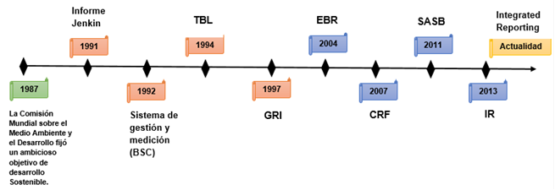

Elaboración Propia a partir de (GRI, 2016., y Avendaño y Rojas, 2017).

Antes de los años 70 los reportes empresariales se limitaban a presentar aspectos netamente financieros, posteriormente, entre los años 70 a 80 a los reportes financieros se les empezaron a añadir informes sociales y/o ambientales, presentados separadamente con una dimensión financiera, aislada de información social o ambiental (Navarrete, J., y Cornejo, C., y Moraga, H., 2015). Para el año 1987 la comisión mundial describió como objetivo principal del desarrollo sostenible aquel que satisface “las necesidades del presente sin poner en riesgo la capacidad de las generaciones futuras para satisfacer sus propias necesidades” (Naciones Unidas, 1987, p.1).

En la década de los 90 se continuaban presentando informes por separado, que contenían información financiera e informes especializados de sostenibilidad que contenían aspectos relacionados con la información social y ambiental, en una dimensión financiera y dimensiones ecológica y social (Díaz, M., y Mora, J., 2018). Adicionalmente, en esta década, se aborda la pertinencia, utilidad y calidad de la información comercial con enfoque en el cliente. Para el año 1992, nace el sistema de gestión y medición BSC que presenta indicadores financieros y no financieros para controlar los diferentes procesos de negocios. En el año 1994, nace el informe TBL, su objetivo es medir el desempeño económico, social y ambiental de la empresa durante un período de tiempo, mientras que para el año 1997 se funda el GRI como mecanismo de rendición de cuentas para garantizar que las empresas sigan una conducta ambientalmente responsable, el cual, además, lanza las directrices 2000, 2006 y 2013 (Avendaño y Rojas, 2017).

En la década del 2000 se presentan las primeras iniciativas de fusionar informes financieros y de sustentabilidad en un solo reporte anual, siguiendo la dimensión financiera y un auge de la información no financiera (Díaz, M., y Mora, J., 2018). En el año 2004 se presenta la propuesta (Economía Basada en Recursos) EBR el cual tiene como objetivo mejorar la calidad de la información proporcionada a los mercados de capitales. En el año 2007 se implementa el modelo CRF de información que soporta las necesidades de los inversores a largo plazo. Y en el año 2011 nace la organización SASB con el objetivo de mantener las normas de contabilidad de sostenibilidad que ayudan a las empresas públicas a revelar información para los inversores en la SEC.

En el año 2013, se crea el marco para la elaboración de reportes integrales IR, que mejora la calidad de la información para los proveedores de capital financiero para permitir una asignación más eficiente y productiva del capital. Su enfoque es la creación de valor, y los 'capitales', utilizados por la empresa para crear valor con el tiempo (Avendaño y Rojas, 2017).

Entre tanto, en la actualidad, se da el nombre de Informe Integrado o Integrated Reporting ya con las tres dimensiones de sustentabilidad: financiera, ecológica y social, presentadas en equilibrio (Navarrete, J., y Cornejo, C., y Moraga, H., 2015).

Es así como estos reportes logran en la actualidad contener elementos como: Un contexto ambiental y organizacional, estructura y forma de gobierno, estrategias y asignación de recursos, desempeño y resultados.

Los reportes integrados se convierten en una referencia de confianza para los responsables en formular políticas y para los reguladores en todo el mundo (Peñuela & Palomino, 2017), son una tendencia a nivel mundial, que promueve claridad y transparencia en temas corporativos. A pesar de que es un tema reciente e incipiente en el contexto latinoamericano, es evidente la necesidad creciente para que sea implementado, garantizando mejor calidad de la información base para la toma de decisiones.

## **2.3. Los reportes integrados y la generación de valor en las empresas**

Para permanecer en el tiempo, las organizaciones deben realizar esfuerzos para establecer modelos de gestión que estén enfocados en el desarrollo del modelo de negocio de manera integral, según Correa, Hernández, Vásquez & Soto (2016), es por esto que las teorías de la administración en los últimos años han evolucionado para responder a necesidades de generación de valor en las empresas, el cual estaba anteriormente enfocado netamente en maximizar las ganancias de los inversionistas, no obstante, ante el auge de la responsabilidad social empresarial, las organizaciones fundamentaron sus acciones para generar valor hacia los *stakeholders*, es decir, que las empresas generen valor para los grupos de interés y no solamente para sus accionistas. Este cambio de paradigma inició en la década de los 90 en donde se buscaba estimular el diseño de estrategias que conducen a crear valor sobre todas las operaciones de las empresas (Correa, Hernández, Vásquez & Soto., 2016).

Es por esto que nacen los reportes integrados, como una necesidad de las empresas para presentar la relación entre los estados financieros y los impactos generados a nivel ambiental y social, además como herramienta para exhibir ante los grupos de interés información relacionada con la responsabilidad social y los resultados financieros (Correa, Hernández, Vásquez & Soto., 2016).

En concordancia con Chiluisa, D., (2016) los reportes integrados orientan a las organizaciones en la creación del valor legítimo de la información, que se da cuando es posible demostrar en conjunto el valor que la empresa aporta a la comunidad sobre la que se ven influenciadas sus acciones. Por lo que, los reportes integrados, posibilitan una mejor comprensión sobre las decisiones estratégicas, mejorando la asignación de los recursos, y como como conclusión puede ayudar a la organización a tomar mayor conciencia sobre la sostenibilidad, a hacer a la organización más competitiva y a aprovechar las oportunidades que otorga el mercado en el marco de la flexibilidad y los cambios a los que se ven enfrentados las empresas para ajustarse a las necesidades de la sociedad.

## **2.4. ¿Cómo elaborar un reporte integrado?**

Dada la importancia de los reportes corporativos, existen actualmente una serie de guías internacionales que ayudan a las empresas a elaborar sus reportes bajo estándares globales. Entre estos se encuentran The International Integrated Reporting Council (IIRC), Global Reporting Initiative (GRI), El Modelo Accountability 1000 (AA 1000), ISO 26000, Indicadores Ethos, y las CFI: Principios de Ecuador Directrices OCDE (Arango M, 2013). Estas guías ayudan a la estandarización de la información reportada, permiten una mejor revisión de las partes interesadas, de igual forma, facilitan que la información suministrada pueda ser comparada con la de otras organizaciones.

Es importante resaltar las ventajas que pueden observar las compañías que adopten este tipo de modelos de reportes, pues éstos podrían llevar a una reducción de costos, mayor competitividad, alto reconocimiento, mejor aprovechamiento de los recursos, entre otros.

En la relación de la empresa con sus consumidores, un reporte integrado contribuye a la innovación de productos y servicios e incrementa la lealtad de los consumidores. Por último, a nivel organizacional, motiva a los trabajadores a lograr las metas del negocio (Arango M, 2013).

Entre los estándares mencionados previamente, el de mayor uso para la elaboración de memorias de sostenibilidad y reportes integrados es el GRI.

Ilustración 2. Estándares GRI

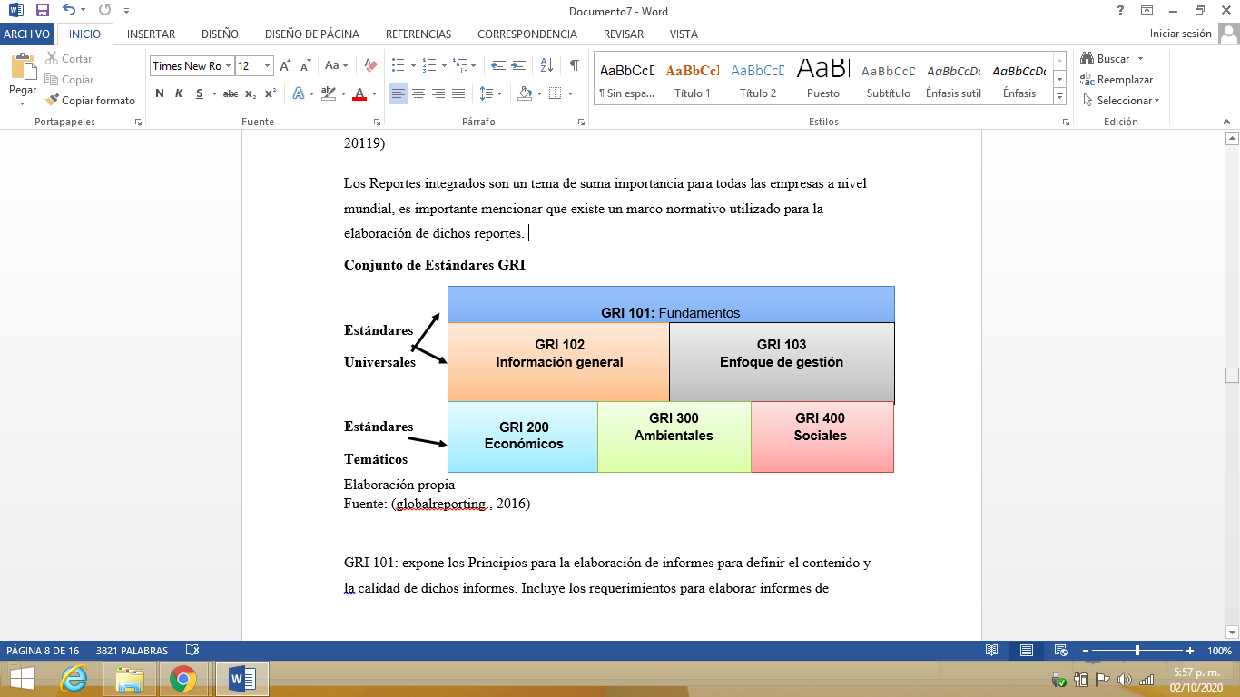

Fuente: Elaboración propia a partir de (GRI, 2016).

Para realizar la aplicación del informe se requiere de la distinción de 5 etapas las cuales se describen de manera gráfica a continuación (Ilustración 3).

Ilustración 3. Etapas de elaboración del RI.

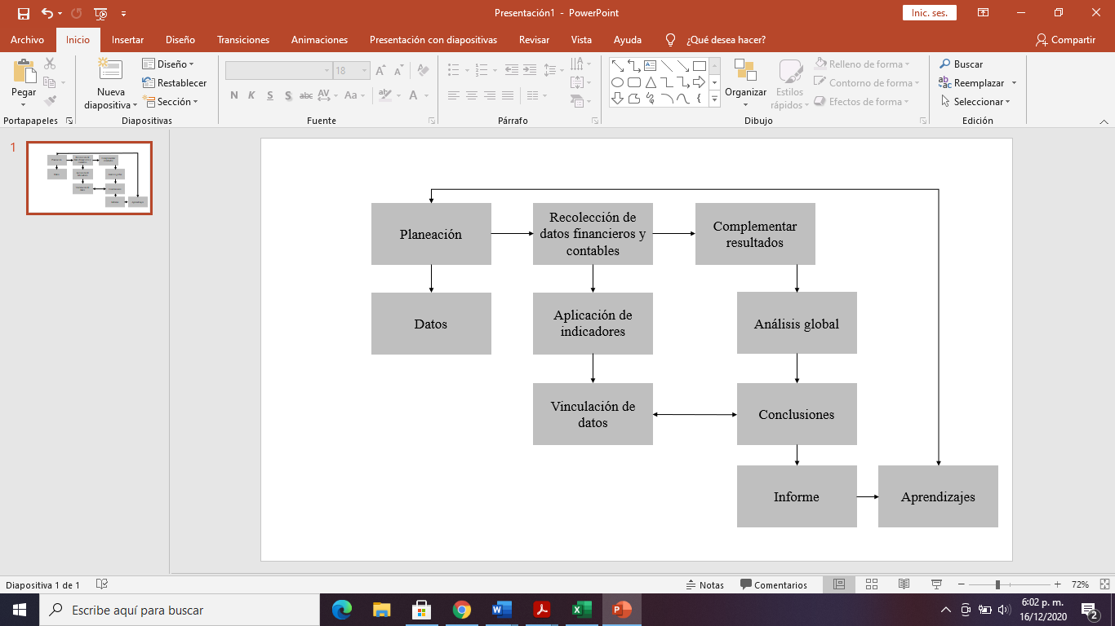

Fuente: Realización Propia a partir de (Suárez, M., 2019).

Según Suárez, M. (2019), en la fase de planeación es necesario realizar un diagnostico actual de la empresa, que ayuda a decidir sobre la asignación de recursos y presupuesto para programas sociales realizados por la empresa que demuestren afinidad con la sociedad para lo que se requiere de un banco de datos que permitan realizar las mediciones pertinentes. En la fase de recolección de datos contables y financieros, esta puede hacerse a través de las bases de datos con las que cuenta la empresa, y en donde debe primar la transparencia, lo que permitirá evaluar aspectos relacionados con los estados financieros e integrarlos con los demás aspectos como el social, económico y ambiental. Seguido de esta fase, está la etapa de complementación de los datos, en la cual se deben establecer las conexiones de la información en todos los ámbitos, y que demuestran la realidad empresarial. En la etapa del análisis global, se pretende llegar a las conclusiones y contrastar con la información recolectada con anterioridad. Por último, en la fase de aprendizajes, se debe retroalimentar a todas las áreas con relación a los resultados obtenidos, presentando las dificultades que se encontraron al igual que los aspectos positivos.

## **2.5. Sector Solidario – Sin ánimo de lucro**

El sector solidario en Colombia es un sector que agrupa las organizaciones de carácter asociativo y solidario las cuales son auto gestionadas, legalmente constituidas y sin ánimo de lucro que a través de sus acciones buscan promover el bien común y satisfacer las necesidades humanas y fundan su quehacer en la solidaridad y el trabajo colectivo (Duque, I., 2013)

En Colombia el sector solidario está conformado por las siguientes organizaciones:

* Asociaciones mutuales.
* Fondos de empleados.
* Instituciones auxiliares de la economía solidaria.
* Cooperativas con sección de aporte y crédito.
* Cooperativas multiactivas e integrales sin sección de ahorro y crédito.
* Cooperativas especializadas en actividades diferentes a la financiera.
* Precooperativas.
* Administraciones públicas cooperativas.
* Cooperativas de trabajo asociado.
* Entre otras.

Estas entidades se encuentran bajo la supervisión de la delegatura para la supervisión del ahorro y la forma asociativa solidaria (Superintendencia de la Economía Solidaria, 2016).

Según la Ley 454 de 1998, que establece el marco normativo de lo que se ha denominado empresas de economía solidaria en nuestro país, este tipo de organizaciones cuentan con una vigilancia y control estatal realizado por la Superintendencia de la Economía Solidaria y, aunque hacen parte del gran espectro de entidades sin ánimo de lucro en Colombia, por sus características de índole económico empresarial de carácter mutual tienen una condición legal y operativa particular, el cual tiene que verse fortalecido por una mejora en la recopilación de la información, principalmente financiera (Ley 454, 1998).

Además, el contexto económico colombiano ha permitido diferentes dinámicas sociales que por supuesto genera elementos normativos que obligan a las entidades públicas y privadas una mayor organización en cuanto al sistema de información financiero y a su estructura formal (legalista), el marco normativo que propone la ley 454 de 1998, presenta un necesario formato de fiscalización y control sobre la recopilación histórica de los movimientos financieros de las entidades involucradas con la economía solidaria del país (Ley 454, 1998).

El informe integrado en el sector solidario sigue los principales estándares internacionales de reporte, permitiendo así la comparabilidad del desempeño de las organizaciones. Este informe recoge cientos de indicadores, tanto cualitativos como cuantitativos, mostrando de esta manera como las organizaciones gestionan los riesgos, y cómo articulan su modelo de negocio en términos económico-financiero, sociales y ambientales (Grupo Cooperativo Cajamar, 2018).

## **2.6. Reportes actuales en Cooperativas**

En los capítulos anteriores, se han mencionado los estándares y requerimientos para las memorias de sostenibilidad y reportes integrados, en el presente apartado, se analizan los reportes que actualmente están presentando las cooperativas, y su grado de cercanía a los requerimientos del GRI, por ser el estándar de mayor difusión y uso.

Se empieza por mencionar el balance social, una herramienta de gestión social de la entidad solidaria que permite proyectar y verificar el cumplimiento del acuerdo cooperativo y solidario expresado en los servicios y auxilios (apoyos) que se diseñan para el mejoramiento de la calidad de vida de los asociados y la aplicación de los principios cooperativos. Además de rendir cuentas a los asociados, también sirve para mostrar el impacto en la comunidad y la economía del país (Superintendencia de la Economía Solidaria, 2016).

Algunos modelos del balance social son:

Tabla 2. Modelos de balance social.

|  |  |
| --- | --- |
| **MODELO** | **DESCRIPCIÓN** |
| Modelo IARSE | Modelo estratégico de gestión que contempla las tres dimensiones sociales, económicas y ambientales producto de la actividad cooperativa. Este es de fácil elaboración, solo a los fines de autoevaluación, proporcionando además una serie de preguntas a manera de encuesta. |
| Modelo Resolución Técnica Nº36 de la FACPCE | Este modelo nos propone una adaptación para entes cooperativos. Está conformado por dos partes: “Memoria de sustentabilidad” propuesta por el GRI y un Estado de valor económico distribuido. |
| Modelo ACI | Basado en los principios cooperativos, estos son medidos a través de una serie de indicadores generales significativos y validados por el mismo ACI, ya que ellos envían un equipo para asesoramiento y su posterior certificación (auditado). Dentro de la evaluación del principio “participación económica de los asociados” se presenta un estado llamado de Valor agregado cooperativo (VAC), en tanto muestra la participación en el mismo de los distintos actores. |

Fuente: Realización Propia a partir de (Brouet, 2014)

El informe de gestión también hace parte de los reportes actuales que presentan las cooperativas, este es un documento que incluye las actividades de coordinación, gestión, administración y dirección que se han efectuado durante un periodo de tiempo en una organización.

Está concebido como parte de la filosofía corporativa de la transparencia y la rendición de cuentas y, por eso mismo, es especialmente útil para conocer cuestiones específicas de las empresas, como sus finanzas, su capacidad estructural, las nuevas oportunidades de negocio, entre otras. Lo ideal es que lo realice una persona o un equipo de trabajo que esté vinculado al bien o servicio del que se trata. En el terreno empresarial, por ejemplo, los integrantes de las compañías lo remiten a sus jefes o directores de departamento. (Universitat de Barcelona, s.f).

Los informes de gestión se utilizan en diversas organizaciones. Aunque su nombre generalmente varía según la organización que la esté realizando, pero sus funciones siguen siendo las mismas.

Existen diversos informes de gestión, algunas de ellos son:

Tabla 3. Tipos de informes de gestión.

|  |  |
| --- | --- |
| **TIPO DE INFORME DE GESTIÓN** | **DESCRIPCIÓN** |
| Informes financieros | Este informe está destinado a presentar información sobre el capital de la empresa. Cubre temas como cuentas por cobrar, flujos de efectivo y otra información relacionada con operaciones financieras. |
| Informes de satisfacción | Los informes de satisfacción se pueden utilizar para medir tanto la satisfacción del cliente, como la de sus empleados. Cuando está orientado al cliente, muestra que tanto le gusta un producto o servicio y si es probable que vuelva. Cuando se prepara pensando en los empleados, informa sobre su compromiso y opinión sobre el entorno laboral. |
| Informes Analíticos | El propósito de este informe es presentar soluciones a un problema. Cuando se encuentra un fallo en los procedimientos de la empresa, un documento recopila y analiza los datos sobre él, y luego presentan posibles formas de remediarlo. Así se hace un informe de gestión de análisis. |

Fuente: Realización Propia a partir de (Muñoz, F., 2018).

Por otro lado, está el informe de sostenibilidad, que contiene información del desempeño económico, social, ambiental y de gobierno de la organización.

Ilustración 4. Informe de sostenibilidad.

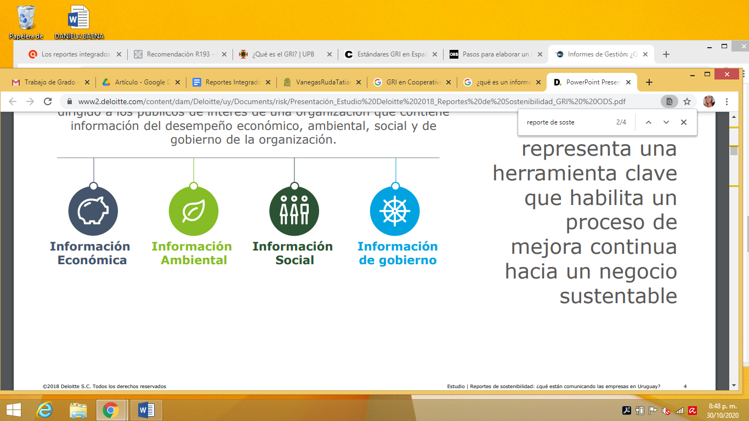

Fuente: (Deloitte, 2018)

El informe de sostenibilidad representa una herramienta clave que habilita un proceso de mejora continua hacia un negocio sustentable (Deloitte, 2018).

Por ser un tema que no lleva mucho tiempo de implementación, y por su carácter voluntario, en el país son pocas las organizaciones que han decidido empezar a presentar reportes integrados, y las que lo han hecho, hacen parte de los grandes grupos empresariales del país, este tema poco ha sido desarrollado en sectores como el solidario, a pesar de que las entidades de este sector, podrían ser las que mayor acercamiento tengan con estos reportes, pues presentan varios informes que cumplirían con algunos de los requerimientos de los reportes integrados.

Es importante resaltar que muchas empresas desconocen la importancia y las ventajas que pueden llegar a obtener con la presentación de estos reportes y creen que su realización solo representa un gasto, en lugar de una inversión.

## **2.7. Reportes Integrados en Cooperativas**

El término ‘cooperativa’ designa una “asociación autónoma de personas unidas voluntariamente para satisfacer sus necesidades y aspiraciones económicas, sociales y culturales en común a través de una empresa de propiedad conjunta y de gestión democrática” (Organización Internacional del Trabajo, 2002, p.1).

Los reportes integrados en las cooperativas reflejan en su conjunto el desempeño en diversos temas como el financiero, social y ambiental, el compromiso con el cumplimiento de los objetivos de desarrollo del planeta, son una herramienta esencial para que los inversionistas y otras terceras personas tengan una visión completa que les permita prever el impacto en el corto y largo plazo para la toma de decisiones que son y serán tomadas por la dirección con el propósito de mantener y crear valor en el tiempo (Ángel, 2018).

Han sido diferentes las maneras en que han denominado o definido la economía solidaria desde el marco de la “cooperativa” como unidad funcional que con metas y objetivos en común permiten una distribución óptima de los recursos encaminados mínimamente a los 17 principios o propósitos que promueve la ONU, después de la reunión de 30 jefes de estado que se prometieron trabajar por la reducción de la pobreza, el fin del hambre, procurar el bienestar del hombre y la mujer en todas las edades, garantizar la educación, la equidad entre hombres y mujeres, acceso a los servicios básicos para el hombre, y entre otros más y uno de los más importantes el objetivo número ocho, “Promover el crecimiento económico sostenido, inclusivo y sostenible, el empleo pleno y productivo y el trabajo decente para todos” (Naciones Unidas, 2015).

Las cooperativas están bien situadas para contribuir al triple balance de objetivos económicos, sociales y ambientales del desarrollo sostenible, entre otros motivos porque son empresas empeñadas en alcanzar el avance económico de sus socios, al tiempo que atienden sus intereses socioculturales y protegen el ambiente (Organización Internacional del Trabajo, 2015).

Dentro de las ventajas que pueden esperar las cooperativas con la presentación de reportes integrados, informes de sostenibilidad y gobierno corporativo, se encuentran el fortalecimiento de las relaciones entre la organización y sus partes interesadas, influyendo positivamente en el cumplimiento del objetivo básico financiero (Correa D., y Hernández, D., 2017).

Según el IIRC entre las ventajas que ofrece a las empresas el reporte integrado, se puede destacar la información interna mejorada, permitiendo una mejor toma decisiones, de asignación de recursos dando lugar a potenciales reducciones de costos, así como la presentación de la información de una forma más concisa y menos compleja (Galli, E., 2017).

Otros beneficios de la presentación de los reportes integrados son: Entendimiento común del proceso de creación de valor, incluyendo el valor de corto, mediano y largo plazo, calidad mejorada de las comunicaciones corporativas, oportunidad para alinear y revisar los procesos operacionales, insertar la responsabilidad corporativa (RC) y la sostenibilidad en los negocios como algo usual, entre otros (Peñuela & Palomino, 2015).

Las organizaciones se benefician cuando las revelaciones conducen a un menor costo de capital, la divulgación logra esto al ayudar a los inversores y acreedores a entender el riesgo económico de la inversión realizada o por realizar. Si, por el contrario, la empresa revela información incompleta o insuficiente, este hecho se traduce en costo del capital como una prima de riesgo requerida por los inversionistas ante la incertidumbre provocada por la asimetría de la información, lo cual indica una relación inversa entre la revelación de mayores niveles de información y el costo de capital (Correa *et al*., 2016).

Las revelaciones contenidas en el reporte anual acerca de estrategia, riesgos y oportunidades y otros conductores del valor pueden tener un impacto directo en el costo de capital de la compañía (Peñuela & Palomino, 2015).

Otra ventaja importante de los reportes integrados es que, la inversión en relaciones con los empleados, políticas ambientales y estrategias sostenibles de productos, contribuye sustancialmente a la reducción de costo de capital. Es por esto que, las entidades con prácticas socialmente responsables tienen una mayor valoración y un menor riesgo (Correa, D., & Hernández, D., 2017).

Se plantea que la Responsabilidad Social Empresarial cuenta con un valor estratégico para las organizaciones que hace que el desempeño financiero mejore, ya que consiguen capturar el valor de los bienes sociales que producen, igualmente, sirve como mecanismo para mejorar el valor empresarial en la medida en que esta mejora la reputación y la calidad (Correa, D., & Hernández, D., 2017).

Por otra parte, se puede decir, que uno de los principales retos que tienen las cooperativas al implementar los reportes integrados serían los costos asociados, sin embargo, la inversión en este tema genera beneficios a mediano y largo plazo que pueden ser mayores que los costos.

Otro reto importante es la integración del reporte financiero y de sostenibilidad de la compañía, ya que los informes financieros actuales promueven la concentración en temas financieros y contables. Para esto, la cooperativa deberá tener una mayor interacción, más dinámica de cada una de las áreas y deberá contar aquello que a veces parece ser demasiado confidencial (Peñuela & Palomino, 2015).

También es necesario e importante que las cooperativas tengan la información suficiente para poder recapitular como cada cooperativa afecta y ha afectado la economía de la comunidad (ya sea de forma positiva o negativa). El reporte de sostenibilidad debe ser integrado y monitoreado con otros procesos durante todo el año con el propósito de asegurar la calidad y exactitud de la información a ser integrada en el reporte.

No todas las cooperativas tendrán la confianza, recursos y el presupuesto para elaborar dichos reportes. Sin embargo, grandes, pequeñas y medianas deben evaluar que la aplicación de los mismos podría potencializar sus negocios a través de la exposición de información que reflejen sus valores humanos, sociales y de su relación de sostenibilidad con el medio ambiente (Peñuela & Palomino, 2015).

Colombia debe considerar la adopción de forma voluntaria de las mismas, por aquellas cooperativas que consideren que no solo se deben preparar estados financieros basados en capital financiero, sino sobre capitales que generen valor e innovación en el corto y largo plazo (Peñuela & Palomino, 2015).

## **2.8. Directrices del reporte integrado**

Para la realización del reporte Integrado (RI) según la IIRC se deben tener en cuenta las siguientes directrices:

En primer lugar, un informe integrado debe tener un enfoque estratégico y una orientación hacia el futuro para que la empresa pueda crear valor en el largo, mediano y corto plazo. También debe cumplir con directrices como la conectividad en la información, demostrar la relación entre los grupos de interés, contener una identificación de los asuntos relevantes y la priorización de asuntos importantes, en donde se define la información que se va a publicar, al igual que demostrar concisión y fiabilidad (IIRC, 2015).

En la tabla que se relaciona a continuación (Tabla 4), se relacionan los contenidos del reporte integrado.

Tabla 4. Contenidos del RI.

|  |  |
| --- | --- |
| **Contenidos del RI** | |
| Descripción General de la Organización y de su entorno externo | Identificación de la misión y la visión de la organización para identificar factores como la cultura organizacional, la ética, el panorama competitivo y la posición de la empresa dentro de la cadena de valor. |
| Gobierno Corporativo | Debe tener en cuenta aspectos integrados como la estructura de liderazgo, el proceso de toma de decisiones y las acciones de los órganos de gobierno de la organización. |
| Modelo de Negocio | Debe describir elementos clave como los insumos, las actividades de negocio, los productos y los resultados, los riesgos, oportunidades y los planes de asignación de recursos. |
| Desempeño | Indicadores cuantitativos o KPI´s. |
| Perspectivas Futuras | Expectativas de la organización a futuro y el modo en que estas expectativas afectarán a la organización. |
| Bases de Preparación y Presentación | Guías de divulgación de cada uno de los asuntos, resumen de los marcos y métodos significativos, Indicadores, marcos temporales, agregación y desagregación. |

Fuente: Realización propia a partir de (IIRC, 2015).

## **2.9. Modelo de Capitales**

En el marco de los reportes integrados como el estipulado por el IIRC se tienen en cuenta los modelos de capitales como lo es el intelectual dentro del cual se encuentran diferentes modelos realizados por varios autores, por ejemplo, según Rodríguez, M (2016) el modelo Skandia el cual ubica el enfoque humano en el centro del modelo puesto que representa el alma de la organización. En un modelo definido por Celemi en donde se habla del capital intelectual en términos de crecimiento, eficiencia y estabilidad.

Finalmente, el modelo intelect, divide los modelos de capitales en tres grandes bloques que son el capital humano, capital estructural y el capital relacional, dentro de los cuales se analizan en diferentes dimensiones como el presente/futuro, interno/externo, flujo, y explícito.

Estas tres dimensiones resultan ser conocimiento útil para la organización, la capacidad de los equipos y de las personas a través de patentes y sistemas de gestión para mejorar la eficacia de la propiedad de la organización al igual que las relaciones de la empresa con su entorno como los clientes, proveedores y competidores.

# 3. Metodología

Esta investigación es de tipo cualitativa-descriptiva, debido a que se busca analizar las ventajas y retos que tienen las cooperativas colombianas al momento de presentar reportes integrados, también se verifica el cumplimiento conforme a los requerimientos del GRI y las variables del IIRC en el tipo de informes actuales presentados por las cooperativas.

La investigación tuvo 3 momentos: primero se realizó un trabajo de conceptualización, desglosando cada parte del tema de investigación como lo fue la definición y evolución que han tenido los reportes integrados, y cómo se lleva a cabo su elaboración, cuáles son las exigencias del GRI en cuanto a los reportes que lo complementan, cuales son las variables del IIRC y como se presentan en el sector solidario y en las cooperativas colombianas de primer nivel, que constituyen nuestra población objeto de estudio.

Como segundo momento se dio el trabajo de campo, para el cual se obtuvo la versión completa de la base de datos del GRI, del año 1999 hasta el año 2018, información a la que se le aplicaron filtros por cada año de la siguiente manera:

* Organization type: Cooperative
* Region: Latin America & the Caribbean
* Country: al seleccionar la región Latino América y caribe automáticamente se seleccionan los países que pertenecen a esta región, incluyendo a Colombia.
* Sector: en este no se realizó ningún filtro puesto que no estamos enfocados en ninguno en específico.
* Tipo de reporte: se eligen todos Citing-GRI, GRI - G3, GRI - G3.1, GRI - G4 y Non – GRI
* Año: se tomó la información a partir del año 2010 – 2018 último año de la información compartida por el GRI.

Considerando que los informes presentados por dichas cooperativas son de tres tipos diferentes se va a analizar lo siguiente según el GRI: perfil de la organización, ética e integridad, gobierno corporativo, grupos de interés y sus indicadores específicos: ambiental, social y económico; Por otro lado, según el IIRC: Gobierno corporativo, modelo de negocio, desempeño, bases de preparación y presentación.

Se realizará un análisis comparativo entre las 17 cooperativas principales, de modo que se pueda observar el grado de adecuación que tienen al presentar cada una de las categorías.

Posteriormente, se realizó una búsqueda en la página de la Supersolidaria, descargando las entidades vigiladas que reportan información en el año 2019, con esta base de datos se realizaron los siguientes filtros:

* Entidad: Cooperativas.
* Nivel de Supervisión: 1, por ser cooperativas de primer nivel de supervisión
* Activos: se ordenaron de mayor a menor.
* Se insertó una columna para calcular la participación por nivel de activos en el sector.

De esta base de datos se eligió una muestra intencionada de 17 cooperativas, que representan el 52,162% del sector por nivel de activos más las 3 cooperativas de la base de datos del GRI en Colombia. Luego se llevó a cabo la aplicación de un instrumento, que permitiera hacer una búsqueda de información y análisis de contenido sobre estas cooperativas, en donde se identificara con qué informes cumple cada una de ellas, entre ellos están: Informe de Gestión, Informe de Responsabilidad Social Empresarial, Informe de Sostenibilidad y el Balance Social. El objetivo de este instrumento es diagnosticar qué tan cercanos están los reportes actuales de las cooperativas con los requerimientos del estándar GRI aplicados a memorias de sostenibilidad y reportes integrados.

## **3.1. Muestra**

De los filtros aplicados surgen 262 cooperativas, de las cuales su depuración final es la siguiente: En la página de la Supersolidaria encontramos un total de 260 cooperativas, de las cuales tomamos 17 cooperativas para realizar su respectivo análisis y su calificación, pero solo se tomarán en cuenta para el análisis de los resultados de 15 de ellas, también se analizarán las 3 cooperativas correspondientes al GRI, incluyendo 1 cooperativa que está en ambas bases de datos. Podemos evidenciar que, de las 17 cooperativas, 16 de ellas tienen el informe de gestión, 2 el informe de sostenibilidad, 1 el informe de responsabilidad social empresarial y 11 de ellas el balance social, para hallar esta información se recurrió a las principales páginas de las cooperativas.

Ilustración 6. Empresas Obtenidas.

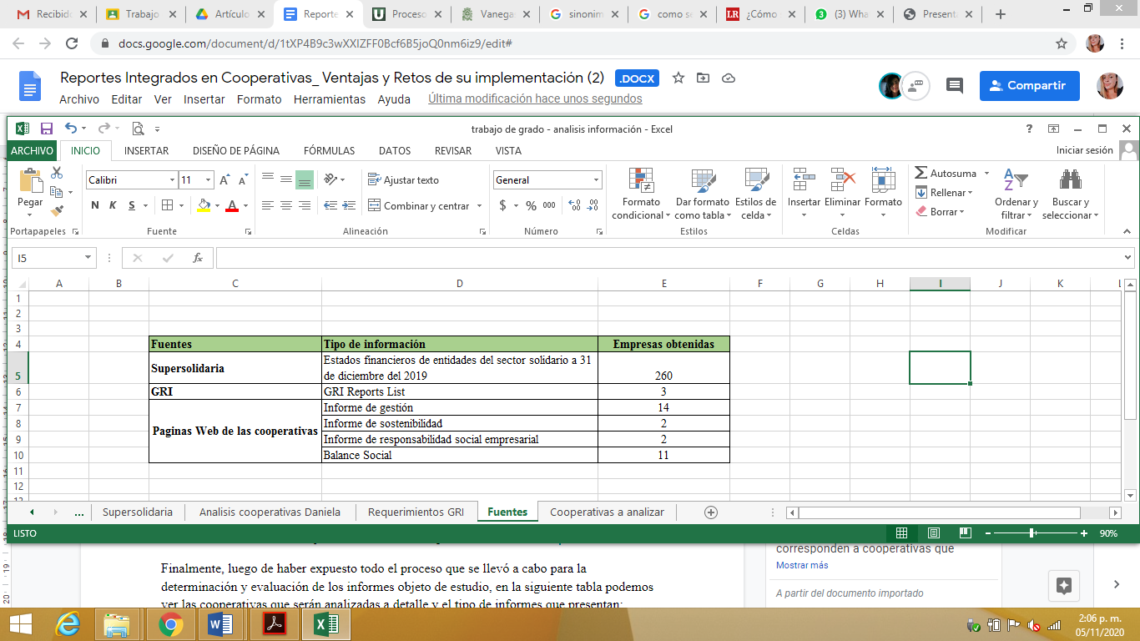  
Fuente: Elaboración propia

## **3.2. Instrumentos**

La evaluación de los informes que presenta cada cooperativa será analizada a partir de la siguiente tabla, la cual permitirá identificar el nivel de cumplimiento de los informes de acuerdo con el estándar GRI.

Tabla 7. Instrumento.

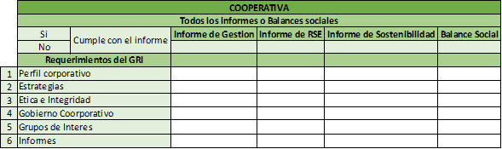  
Fuente: Elaboración propia

Además, la calificación porcentual que se le dará a cada cooperativa se realizará en el formato establecido en la siguiente tabla y que indica el nivel de cumplimiento de las cooperativas de acuerdo al estándar GRI.

Tabla 8. Calificación Porcentual Cooperativas

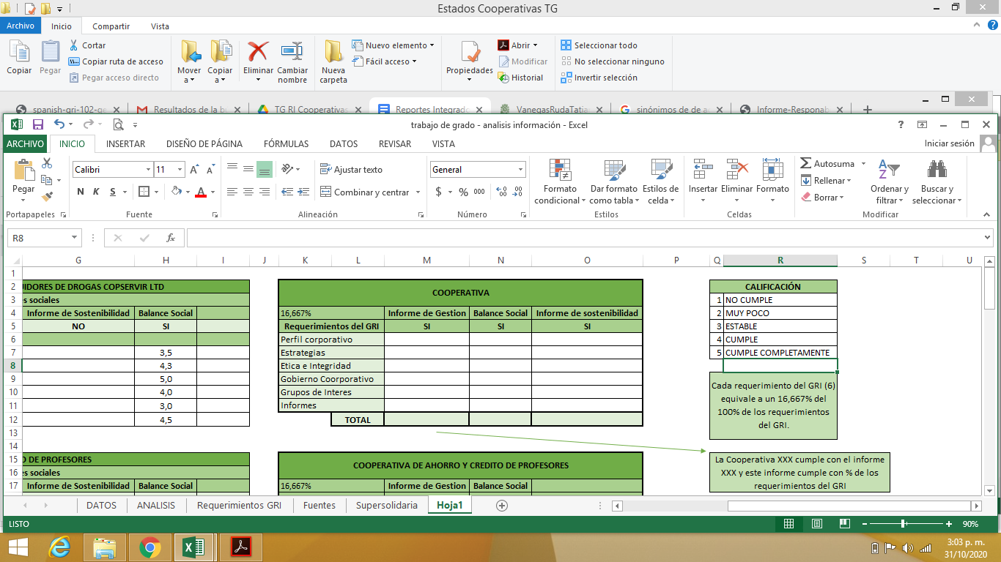  
Fuente: Elaboración propia

# 4. Resultados

## **4.1. Breve descripción de las ventajas y retos de los reportes integrados**

Posterior a la revisión de literatura y a la descripción de las características de los reportes integrados realizadas por diferentes autores, resulta significativo resaltar las ventajas, desventajas y retos de los reportes integrados para las cooperativas en Colombia, y la relación que estos tienen con respecto al desarrollo de las estrategias de comunicación y presentación de la información para los actores e interesados en las organizaciones nacionales.

En la actualidad, las empresas toman la información como uno de los principales ejes estratégicos de las empresas, como herramienta útil para la toma de decisiones, y en las últimas décadas, como elemento esencial para la generación de valor para todos los grupos interesados e involucrados en las operaciones de cualquier compañía. Así pues, un proceso eficiente de toma de decisiones les permite a las empresas disminuir costos y aumentar la eficiencia de sus procesos, mientras que, si la empresa no cuenta con información completa y transparente, puede incurrir en costos adicionales que le pueden costar su permanencia en el mercado (Correa, et al., 2016).

En la Tabla 5 se presenta una relación de las ventajas que obtienen las empresas al implementar reportes integrados.

Tabla 5. Ventajas de implementar reportes integrados.

|  |  |
| --- | --- |
| **Nombre del Estudio, Autor** | **Ventajas** |
| Integrated Reporting as a strategy for firm growth: multiple case study in Colombia. Macias, A. (2017). | El marco de RI hace una contribución visible porque ayuda aumentar la reputación y la legitimidad de la oferta de acciones o bonos de las empresas y la capacidad de estas de encontrar más recursos de los que necesitan. Esto permite que las empresas sean más competitivas. |
| Integrated reporting as atest of worth. Vesty, G., & Ren, C., & Ji, S. (2018). | El marco del IIRC es respaldado por un modelo de negocio que conecta las actividades operativas para generar un informe estratégico a proveedores de capital. |
| The benefits of sustainability and integrated reporting: an investigation of accounting majors’ perceptions. James, M. (2015). | Los informes de sostenibilidad como más beneficiosos para grandes que a las pequeñas y medianas empresas. Los altos estándares de calidad de los informes de sostenibilidad y la adopción de un formato de presentación de informes mejorarán la presentación de informes anuales. |

Fuente: Realización Propia a partir de (Macias, A., 2017, & Vesty, G., & Ren, C., & Ji, S., 2018, & James, M., 2015).

Sin embargo, a partir de las ventajas mencionadas con anterioridad, la elaboración de la información puede presentar desventajas, sobre todo en Colombia, donde no todas las empresas tienen implementados este tipo de reportes. En la Tabla 6 se presentan las desventajas.

Tabla 6. Desventajas de los reportes integrados

|  |  |
| --- | --- |
| **Nombre del Estudio, Autor** | **Desventajas** |
| Integrated reporting as a strategy for firm growth: multiple case study in Colombia. Macias, A. (2017). | En el futuro, las empresas colombianas que han utilizado el plan marco de RI seguirán utilizando porque hace contribuciones diferenciales. Sin embargo, este informe no reemplaza a otros informes que están preparados y ya institucionalizados. Además, las empresas que están familiarizadas con la guía GRI G4 la encontraron inicialmente difícil de entender la lógica del marco de RI. A pesar de la centralidad de la creación de valor en el marco de RI, no hay claridad sobre el valor generado para grupos de interés distintos de los inversores. |
| Reportes integrados y generación de valor en empresas colombianas incluidas en el Índice de Sostenibilidad Dow Jones. Correa, et al. (2016). | Los reportes integrados pueden ser usados por la competencia o sindicatos, por ser de uso público. |

Fuente: Realización Propia a partir de (Macias, A., 2017, & Correa *et al*, 2016).

## **4.2. Análisis cuantitativo del comportamiento de las cooperativas y los reportes integrados.**

Se extrajo en una tabla el número de cooperativas por cada año tanto en América Latina como en Colombia, con el fin de observar el comportamiento en los últimos años, obteniendo lo siguiente:

Ilustración 7.Cooperativas Base de Datos GRI

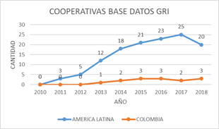

Fuente: Elaboración propia

Se identificó que, a nivel de Latino América, a partir del año 2011 aparecieron las primeras 3 cooperativas en la base de datos del GRI y que hasta el año 2017 se mantuvieron en aumento hasta el máximo de 25, sin embargo, para el año 2018 disminuyó en 5 la cantidad, finalizando 2018 con 20 cooperativas. Colombia tuvo su primer reporte en el año 2013 con la cooperativa Caja de Compensación Familiar Cafam y los años siguientes aumentó hasta 3 manteniéndose en esta cifra y así mismo finalizó el año 2018 con estas 3 cooperativas: Comfamiliar Huila, Coosalud EPS y Financiera Comultrasan.

De acuerdo a lo anterior, se evaluaron los informes que presenta cada cooperativa, en relación con los requerimientos del GRI y las variables del IIRC y se asignó una calificación en la tabla 7, denominada Instrumento.

Luego de obtener la información de cada cooperativa, con su respectiva calificación en una escala de 1 a 5, la tabla se llevó a valores porcentuales, con el fin de identificar un porcentaje global de cada informe en cuanto al cumplimiento de los requerimientos del GRI y también cuál de estos requerimientos es el más representativo.

Para hacer que dicha calificación sea porcentual, en esta tabla se pasaron únicamente los informes con los que sí cumple cada cooperativa, luego se le definió el porcentaje al que equivale cada uno de los requerimiento del GRI y las variables del IIRC uniformemente, dividendo entre 6 el 100% de requerimientos, obteniendo que cada requerimiento del GRI equivale a 16.667%, luego para asignar el % a cada casilla, se aplicó una regla de tres simple de la siguiente manera (Calificación obtenida * % de cada requerimiento es decir 16,667%/ 5 que es la calificación máxima y por último el total es la sumatoria de los % de los requerimientos, dando un porcentaje de cumplimiento de dichos informes con los requerimientos del GRI.

La calificación porcentual de las cooperativas realizadas en el instrumento presentado en la Tabla 8, y denominada con el mismo nombre arrojó que se pudo evidenciar en las 3 cooperativas de la lista del GRI cuál era su nivel de aplicación, así: Comfamiliar Huila GRI - G4, Coosalud EPS Citando GRI y Financiera Comultrasan No GRI. Siendo G4 Exhaustiva y No GRI es debido a que este no fue filtrado.

# 5. Discusión.

Luego de evaluar la información recolectada, se pudo evidenciar que dentro del conjunto de reportes en su gran mayoría presentan el informe de gestión y el balance social. Por otro lado los menos implementados son: el informe de sostenibilidad y el informe de responsabilidad social empresarial, de 17 cooperativas sólo se hallaron 1 y algunas de las restantes lo están proyectando en sus políticas y lineamientos para la creación y presentación de estos informes.

Sin embargo, algunas cooperativas de la base de datos de la Supersolidaria, ya cuentan con un Reporte Integrado como Coomeva, la cual posee un informe de sostenibilidad 2018, informe de gestión 2018, balance social 2018, Coomeva está implementando el informe responsabilidad social empresarial, proyectándose para continuar creando valor sostenible, reportando la construcción de nuevos gobiernos y sociedades, incorporando el enfoque de sostenibilidad en la gestión de la estrategia de los procesos y de la cultura; para ellos el informe de responsabilidad social empresarial es la ética y la transparencia solidaria.

Otra de estas cooperativas es la Cooperativa de los profesionales de la Salud Coasmedas, la cual cuenta con el informe de gestión del año 2018 y el balance social del mismo año. Coasmedas resalta el balance social enmarcado en el cumplimiento de los siete principios cooperativos y la satisfacción de las necesidades de los asociados, dicha cooperativa continúa demostrando indicadores de constante crecimiento y se consolida en una posición financiera de gran solidez, garantizando una total transparencia en todas sus operaciones financieras y sociales.

Para finalizar el grupo de las 3 cooperativas elegidas de la base de datos de la Supersolidaria está la Cooperativa de trabajadores del grupo Carvajal Ltda., la cual presenta el informe de gestión del año 2019 y el balance social y ambiental del mismo año. Esta organización ha operado durante 115 años principalmente para brindar un desarrollo económico, social y ambiental, buscando siempre conectarse con sus grupos de interés y fortaleciendo sus negocios con una visión de futuro y fortaleciendo la innovación.

Seguidamente, se hace mención de otras Cooperativas que cumplen con los parámetros establecidos por el GRI, por ejemplo, Coosalud EPS, la cual cuenta con su informe integrado del año 2017 - 2018. Coosalud EPS, es una cooperativa que arrancó operaciones en 1993 y su desarrollo ha sido acelerado y hoy tiene dos millones de afiliados en 13 departamentos del país y 4% del mercado total. Coosalud se encuentra clasificado en el grupo de empresas conscientes escogidas por la NetWork, que contribuyen a un compromiso por trabajar con los desafíos ambientales, políticos y económicos a los que hoy se enfrenta el mundo.

Otra de las 3 cooperativas del GRI es Comfamiliar Huila, cuenta con el informe de sostenibilidad del año 2019 y el balance social del mismo año, tiene un compromiso en avanzar arduamente con el cumplimiento de los Reportes integrados teniendo en cuenta lo económico, social y ambiental, contribuyendo a hacer realidad los objetivos de desarrollo sostenible -ODS-. Comfamiliar Huila tuvo un reconocimiento en la novena versión del premio nacional de responsabilidad social empresarial “Cerrando brechas de Inequidad”, donde se exaltó el buen comportamiento socialmente responsable de esta organización tanto en el sector público como privado. Esta Cooperativa está guiada en el compromiso de responsabilidad social empresarial dio inicio a un proceso de diseño del sistema de gestión ambiental cuyo objetivo es controlar las posibles afectaciones hacia los componentes naturales que rodea cada uno de los centros y áreas de trabajo corporativos.

Y Finalmente, está la Financiera Comultrasan, la cual cuenta con el informe de gestión del año 2017. Comultrasan ha sabido adaptarse a los cambios y alcanzó resultados que reflejan sostenibilidad y crecimiento a lo largo del tiempo. Comultrasan es una de las cooperativas elegidas para un nuevo periodo de dos años, en representación del cooperativismo de su región.

## **5.1. Desempeño de los Requerimientos GRI**

En el siguiente gráfico podemos evidenciar el porcentaje de cumplimiento general por cada una de las Cooperativas teniendo en cuenta la sumatoria de la calificación de los 6 requerimientos del GRI.

Ilustración 8. Cumplimiento requerimientos del GRI

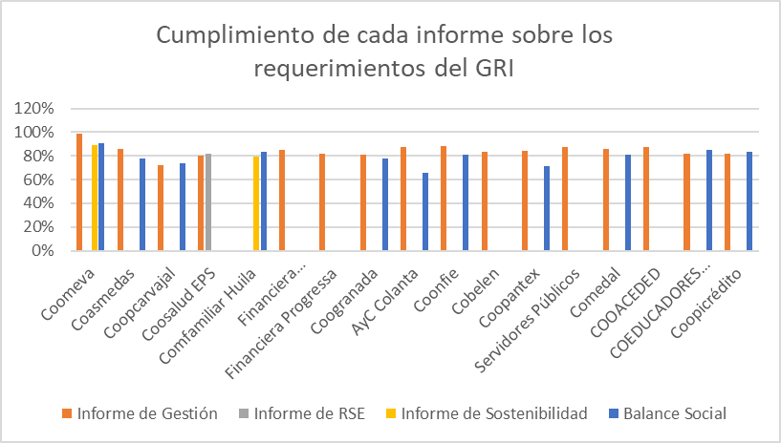

Fuente: Elaboración propia.

Se puede observar que la Cooperativa Coomeva tiene los mejores resultados, ya que cumple de manera satisfactoria en la totalidad de los requerimientos con porcentajes entre el 70% y el 99%, y el menor porcentaje entre ellos es el de las cooperativas AyC Colanta dado que no cumple en su totalidad con los requerimientos y su porcentaje está entre el 60% y 70%.

A continuación, se presenta un análisis a detalle de cada informe según las categorías de requerimientos del GRI y las variables del IIRC, en primer lugar, se ha analizado en el informe de gestión de cada cooperativa elegida, cada uno de los requerimientos del GRI y de las variables del IIRC, obteniendo un porcentaje de desempeño de cada ítem, logrando lo siguiente: igual que en gráfico anterior, la cooperativa Coomeva está en primer lugar, ya que tiene los mejores porcentajes en cada uno de los requerimientos que alcanzan un máximo de 99%, se puede decir que la cooperativa Coomeva tiene muy buena calificación en la presentación del informe de gestión; La Cooperativa Comfamiliar Huila no presenta informe de gestión; y en el último puesto está la Cooperativa de trabajadores del grupo Carvajal Ltda. con un 72% ; teniendo esto en cuenta, se puede decir que dicha Cooperativa debe mejorar en cada uno de estos requerimientos y las variables, principalmente en el informe siendo este el más importante.

Ilustración 9. Informe de gestión

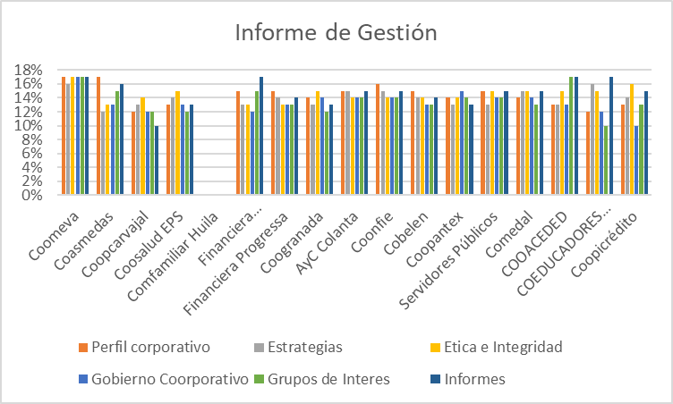

Fuente: Elaboración propia.

El informe de Responsabilidad Social Empresarial es uno de los menos presentados hoy en día por las Cooperativas, de las cooperativas elegidas sólo 1 presentan dicho informe, siendo Coosalud EPS la cooperativa que cumple mejor cada uno de estos requerimientos y las variables con el 82%, teniendo el informe su mayor porcentaje, de lo que se puede concluir que Coosalud tiene uno de los mejores informes de responsabilidad social presentados hasta el momento y tiene un modelo de negocio apropiado para su razón social y su sistema de transformación a través de sus actividades; Por otro lado, Coomeva no presenta un informe como tal, pero tiene proyectado a corto plazo su presentación, puesto que ya tienen su política y varios lineamientos que se asemejan a los requerimientos de este informe.

Ilustración 10. Informe de Responsabilidad Social Empresarial

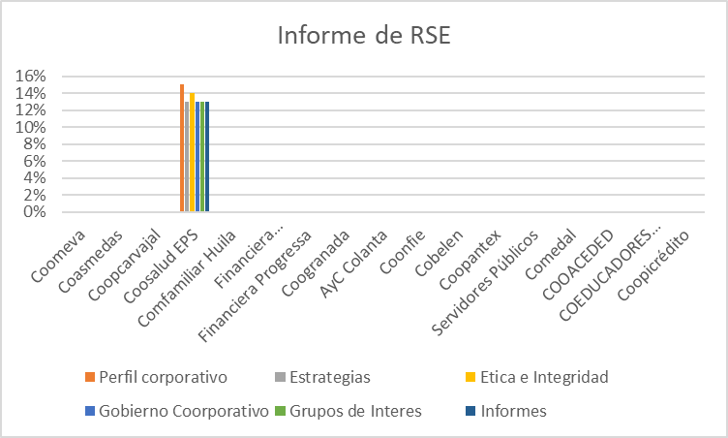

Fuente: Elaboración propia.

Asimismo, el informe de sostenibilidad sólo fue presentado por 2 de las 6 Cooperativas elegidas, siendo estas Comfamiliar Huila y Coomeva; Coomeva tiene el mejor porcentaje obtenido el cual es 89%, enfocándose en sus grupos de interés y en el gobierno corporativo, fue el primer informe de sostenibilidad, por medio del cual dieron cumplimiento a los principios del Pacto Global, orientados hacia el respeto y defensa de los derechos humanos y laborales, el cuidado del medio ambiente y la lucha contra la corrupción; Todo lo contrario, la Cooperativa Comfamiliar Huila, ya que ésta se enfoca en sus informes y no en el gobierno corporativo, pero para ella también son importantes sus grupos de interés con un porcentaje del 79%.

Ilustración 11. Informe de sostenibilidad

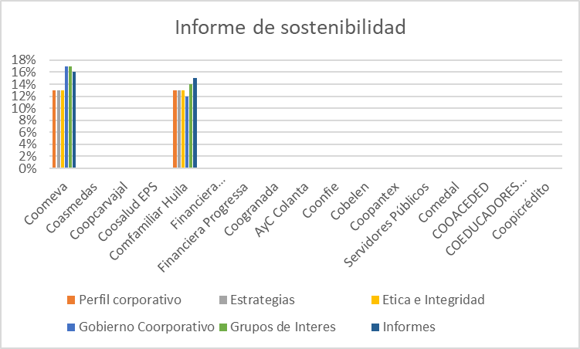

Fuente: Elaboración propia.

Contrario a los dos informes anteriores, el balance social se presenta en más cooperativas, siendo la Cooperativa Coomeva la que obtuvo mayores porcentajes siendo el 91%, enfocándose principalmente en el gobierno corporativo y su porcentaje más pequeño es en el perfil corporativo; en cambio, las Cooperativas AyC Colanta 66%, quien obtuvo el porcentaje más bajos, siendo su enfoque los informes y el requerimiento menos relevante el perfil corporativo, los grupos de interés y las estrategias.

Ilustración 12. Balance Social

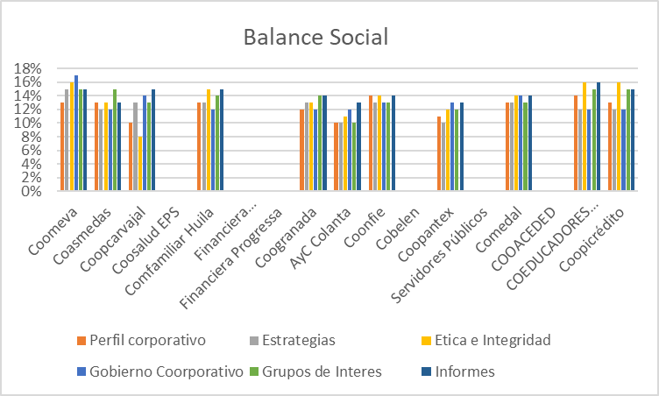

Fuente: Elaboración propia.

Con base en todo el proceso de investigación, se logró identificar, que entre mayor sea el tiempo de antigüedad presentando de estos informes, mejor será la calidad de la información, tanto en su estructura y su contenido, generando mayor estabilidad y una mayor proyección a corto y largo plazo. Sin embargo, por ser un tema relativamente nuevo, podría conllevar a una mala asesoría por parte de terceros y ocasionar una mala información por parte de la Cooperativa; por otro lado, se podría decir que las Cooperativas presentan estos informes para poder involucrarse en el mercado competitivo o por competencia entre el mismo sector y así atraer a sus grupos de interés.

Se puede decir que en Colombia ya hay una gran variedad de informes que están abarcando el tema social y económico, por esto la importancia del balance social, en este trabajo de investigación se pudo observar que los porcentajes presentados anteriormente son altos con la adecuación al GRI; también se pudo evidenciar que muchas cooperativas solo cuentan con el tema financiero, debido a que este está requerido por normatividad, pero en su gran mayoría cuentan con dos de los tres temas específicos, el social y económico, solo queda faltando un mayor grado interés por presentar el tema ambiental.

# 6. Conclusiones

El objetivo de este trabajo fue analizar las ventajas y los principales retos que tendrían que afrontar las cooperativas colombianas al implementar reportes integrados, para lo cual se partió del análisis de contenido de los informes que actualmente están presentando, a manera de diagnóstico de la situación actual en términos de reportes corporativos.

El concepto de los Reportes Integrados resulta ser innovador y responde a necesidades actuales de las compañías y de la sociedad, entre tanto, permite obtener información relacionada con los aspectos esenciales de las compañías y que tienen una relación directa con los grupos interesados en las actividades de las organizaciones, aportando a los informes tradicionales contables, aspectos relacionados con la sostenibilidad social y ambiental.

La revisión bibliográfica desarrollada para la realización de este trabajo, aportó información necesaria para dar respuesta a los retos y las ventajas que tienen las empresas al momento de aplicar reportes integrados, como estrategia para mejorar los procesos de toma de decisiones y aumentar la competitividad de las empresas, dejándolas en un plano visible de compañías comprometidas con el desarrollo sostenible y el mejoramiento de las comunidades sobre las cuales actúa.

A partir del análisis de los informes actuales: informe de gestión, balance social, informe de responsabilidad social empresarial, e informe de sostenibilidad, en comparación con los requerimientos del GRI, el estándar de mayor uso y difusión para informes de sostenibilidad y reportes integrados, se puede observar que las cooperativas en sus distintos informes, ya están teniendo en cuenta muchos de los criterios de revelación de este estándar, y ya presentan aspectos económicos y sociales, dos de las tres categorías de la triple línea de resultados, la cual implica el reconocimiento de impactos y estrategias para enfrentarlos, que la organización ha adelantado en términos económicos y sociales, y medioambientales (Gómez y Quintanilla, 2012). Las entidades del sector cooperativo tienen ventaja frente a otros sectores que al día de hoy siguen presentando únicamente el aspecto financiero.

La investigación relacionada con los reportes integrados se ha convertido en una disciplina de estudio bastante atrayente y que ha capturado la atención de las organizaciones y diferentes entidades a nivel mundial, en donde, a partir de índices y estadísticas de desempeño se logra evidenciar el impacto de las empresas en sus áreas de influencia y también demostrando de manera eficiente el desempeño de las empresas en materia de desarrollo sostenible.

Se puede concluir a partir de la revisión bibliográfica que las principales ventajas para las cooperativas al implementar reportes integrados serían: la información interna mejorada, la mejor toma de decisiones, la creación de valor a corto, mediano y largo plazo, un menor costo de capital referente a sus revelaciones anuales, las cooperativas con prácticas socialmente responsables tienen una mayor valoración y un menor riesgo, entre otros.

Si se empiezan a realizar los reportes siguiendo estándares internacionales como los del IIRC y el GRI, se podrán realizar comparaciones con otras organizaciones del sector, para lo cual es muy importante que la presentación de reportes sea constante periodo tras periodo.

Por su parte, los retos que deberán enfrentar serían: la reducción de los recursos a corto plazo, integración de los reportes, los requerimientos de información detallada para realizar el informe de sostenibilidad, además, el desarrollo y presentación del tema medioambiental, dado que en los temas social y económico ya hay más avances.

Finalmente, es importante mencionar que el reporte integrado fortalecería la información suministrada por parte de las cooperativas, agregando una visión ejecutiva, enfocada en la generación de valor. Además, el reporte integrado puede generar un valor agregado para las cooperativas, por medio de las estrategias, perspectivas empresariales y la innovación, permitiendo que la rendición de cuentas sea más transparente e integral.

Mediante este estudio se realiza una aproximación a los impactos o ventajas que podrían observar las cooperativas al implementar reportes integrados a la vez que se demuestra que los informes que actualmente están presentando se acercan mucho a los requerimientos de los estándares globales para este tipo de reportes; para futuras investigaciones, sería interesante complementar este análisis cualitativo con variables cuantitativas que permitan profundizar en las características de los reportes y sus efectos en la generación de valor.

# 7. Referencias

Ángel, H. (2018). Los reportes integrados RI en las organizaciones. *Riesgo Cero*. Recuperado de <https://www.riesgoscero.com/blog/los-reportes-integrados-en-las-organizaciones>

Arango T. (28 de Agosto de 2013). ¿Cómo se hace un buen reporte de sostenibilidad? *La Republica*. Recuperado de <https://www.larepublica.co/responsabilidad-social/como-se-hace-un-buen-reporte-de-sostenibilidad-2054131>

Avendaño & rojas (2017). *Análisis de administración de la impresión del reporte integrado (2015) en empresas públicas de medellín (EPM).(*Trabajo de Grado). Universidad Externado de Colombia. Obtenido de <https://bdigital.uexternado.edu.co/bitstream/001/537/1/FAA-spa-2017-An%C3%A1lisis_de_administraci%C3%B3n_de_la_impresi%C3%B3n_del_reporte_integrado_%282015%29_en_Empresas_P%C3%BAbl.pdf>

Brouet, G. (2014). Balance Social Cooperativo: Análisis de Modelos y Propuesta de Mejora. *Facultad de Ciencias Económicas UNL*. Recuperado de <https://bibliotecavirtual.unl.edu.ar:8443/bitstream/handle/11185/1379/6.1.2.pdf>

Chiluisa, D. (2016). *Los reportes integrados como herramienta de buenas prácticas de divulgación de información empresarial*. (Trabajo de grado). Universidad Técnica de Ambato. Ecuador. Recuperado de <https://repositorio.uta.edu.ec/bitstream/123456789/24343/1/T3832i.pdf>

Comunidad ISM (2017). *Estándares GRI en español*. Recuperado de <http://www.comunidadism.es/herramientas/estandares-gri-en-espanol>

Congreso de la Republica (4 de agosto de 1998). marco conceptual que regula la economía solidaria, se transforma el Departamento Administrativo Nacional de Cooperativas en el Departamento Administrativo Nacional de la Economía Solidaria, se crea la Superintendencia de la Economía Solidaria, se crea el Fondo de Garantías para las Cooperativas Financieras y de Ahorro y Crédito. [Ley 454 de 1998]. Recuperado de <http://www.secretariasenado.gov.co/senado/basedoc/ley_0454_1998.html>

Consejo Internacional de Reporte Integrado (2013). *El marco internacional IR.* Recuperado de <https://integratedreporting.org/wp-content/uploads/2015/03/13-12-08-THE-INTERNATIONAL-IR-FRAMEWORK-SPANISH-1.pdf>

Correa, D., y Hernández, D. (2017). Informes de sostenibilidad y su impacto en la creación de valor financiero de las empresas. *Contaduría Universidad de Antioquia*, 70, 43-60. Recuperado de <https://revistas.udea.edu.co/index.php/cont/article/view/331295/20787472>

Correa, J., y Hernández, M., y Vásquez, L., y Soto, Y. (2016). Reportes integrados y generación de valor en empresas colombianas incluidas en el Índice de Sostenibilidad Dow Jones*. Cuad. Contab.* 17(43). 73-108. Recuperado de <http://www.scielo.org.co/pdf/cuco/v17n43/v17n43a03.pdf>

Deloitte (2018). *Reportes de sostenibilidad: ¿que están comunicando las empresas en Uruguay?* Edición 2018. Recuperado de <https://www2.deloitte.com/content/dam/Deloitte/uy/Documents/risk/Presentaci%C3%B3n_Estudio%20Deloitte%202018_Reportes%20de%20Sostenibilidad_GRI%20%20ODS.pdf>

Díaz, M., y Mora, J. (2018). Origen y evolución de los reportes integrados. Gerencia Libre. 5. 79-89. Recuperado de https://revistas.unilibre.edu.co/index.php/gerencia_libre/article/view/6987

Duque, I. (2013). *El sector solidario*. Recuperado de <https://www.eoi.es/blogs/madeon/2013/11/21/el-sector-solidario/>

Galli, E. (2017*). El reporte integrado, un paso más hacia la transparencia*. Recuperado de <https://www.compromisorse.com/upload/reportaje/000/323/40-47%20repor.pdf>

Gómez, M., &; Quintanilla, D (2012). Los informes de responsabilidad social empresarial: su evolución y tendencias en el contexto internacional y colombiano. *Cuadernos de contabilidad.* 13(32). 121-158. Recuperado de <https://revistas.javeriana.edu.co/index.php/cuacont/article/view/3894>

GRI (2016). *Global reporting.* Recuperado de <https://www.globalreporting.org/standards/media/1439/spanish-gri-101-foundation-2016.pdf>

Grupo Cooperativo Cajamar (2018). *Informe Integrado 2017*. Recuperado de <https://compromisosocial.es/wp-content/uploads/2018/06/INFORME-INTEGRADO-GCC-2017.pdf>

James, M. (2015). The benefits of sustainability and integrated reporting: an investigation of accounting majors’ perceptions. *Journal of Legal, Ethical and Regulatory Issues.*18 (1). Recuperado de <https://www.researchgate.net/publication/282173799_The_benefits_of_sustainability_and_integrated_reporting_An_investigation_of_accounting_majors'_perceptions#:~:text=The%20study%20finds%20that%20overall,current%20year%20and%20comparative%20information>.

López, A., y Ospina, M., y Gutiérrez, J. (2015). Reportes integrados y el alcance del trabajo del auditor externo*. Revistas Universidad de Antioquia.* Recuperado de <https://revistas.udea.edu.co/index.php/tgcontaduria/article/view/26884/20780232>

Macias, A., (2017). Integrated reporting as a strategy for firm growth: multiple case study in Colombia. *Meditari Accountancy Research.* 25(4). 605-627. Recuperado de <https://aplicacionesbiblioteca.udea.edu.co:2677/insight/content/doi/10.1108/MEDAR-11-2016-0099/full/pdf?title=integrated-reporting-as-a-strategy-for-firm-growth-multiple-case-study-in-colombia>

Muñoz, F. (2018). *Desarrollo de un sistema de gestión por procesos para empresas de servicios de ingeniería y construcción orientadas a la industria*. (Trabajo de maestría). Universidad Andina Simón Bolívar. Ecuador. Recuperado de <http://repositorio.uasb.edu.ec/bitstream/10644/6231/1/T2662-MBA-Desarrollo.pdf>

Naciones Unidas (1987). *Cumbre de Johannesburgo. ¿Qué es el desarrollo sostenible?* Carpeta de Prensa. Recuperado de <https://www.un.org/spanish/conferences/wssd/desarrollo.htm#:~:text=%22El%20desarrollo%20sostenible%20es%20el,(Informe%20Brundtland)%2C%201987>

Naciones Unidas (2015). *Objetivo de desarrollo sostenible 8. Trabajo decente y crecimiento económico.* Recuperado de <https://www.un.org/sustainabledevelopment/es/economic-growth/>

Navarrete, J., y Cornejo, C., y Moraga, H. (2015). Reporte Integrado: Nuevo paradigma en la información corporativa. *Horizontes Empresariales*, 2, 64-73. Recuperado de <https://revistaschilenas.uchile.cl/handle/2250/47248>

Organización Internacional del Trabajo (2015). *Las cooperativas y los objetivos de desarrollo sostenible*. Recuperado de <https://www.ilo.org/wcmsp5/groups/public/---ed_emp/---emp_ent/---coop/documents/publication/wcms_307228.pdf>

Rodriguez, M. (2016). El modelo de capitales del marco de información integrada. ¿Qué hay de nuevo? UBA. Recuperado de http://www.economicas.uba.ar/wp-content/uploads/2016/03/EL-MODELO-DE-CAP-DEL-MARCO-DE-I-I-Errepar-abril-16.pdf

Sánchez, M. (2019). Análisis de eficiencia y reportes integrados en clave comunicacional. *RIGC.* 17(33). 1-16. Recuperado de <http://www.observatorio-iberoamericano.org/RICG/n_33/macarena_suarez.pdf>

Soto, M., y Giraldo, J., y Mejía, J., (2018). Características de la información contenida en los reportes integrados: una visión para el mercado integrado de América Latina (MILA). Cont. UdeA. 163-198. Recuperado de <https://revistas.udea.edu.co/index.php/cont/article/view/337324/20792572>

Superintendencia de la Economía Solidaria (2016). *Informe de Gestión para consulta y comentarios.* Recuperado de <http://www.supersolidaria.gov.co/sites/default/files/public/data/informe_de_gestion_version_consulta_pagina_web.pdf>

Universitat de Barcelona (s.f). Pasos para elaborar un informe de gestión en tu empresa. Recuperado de <https://obsbusiness.school/es/blog-project-management/plantillas/pasos-para-elaborar-un-informe-de-gestion-en-tu-empresa>

Universidad Pontificia Bolivariana. (2018). ¿*Qué es el GRI?* Recuperado de <https://www.upb.edu.co/es/blogs/upb-sostenible/gri>

Vanegas, T. (2020). *Evolución de las Memorias de sostenibilidad en las Pymes Colombianas.* (Trabajo de Maestría). Universidad de Antioquia. *Recuperado de* <http://bibliotecadigital.udea.edu.co/bitstream/10495/16292/1/VanegasRudaTatiana_2020_%20EvolucionMemorias%20Sostenibilidad.pdf>

Vesty, G., & Ren, C., & Ji, S., (2018). Integrated reporting as a test of worth. *Accounting, Auditing & Accountability Journal.* 31(5). 1406-1434. Recuperado de <https://www.researchgate.net/publication/325744901_Integrated_reporting_as_a_test_of_worth_A_conversation_with_the_chairman_of_an_integrated_reporting_pilot_organisation>